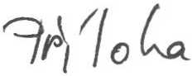


Podání vysvětlení k nabídce "Restaurování sloupové plastiky M.Chlupáče"

ad a) pan Jakub Jindřich je jako spolupracující osoba mým poddodavatelem

ad b) pan Jakub Jindřich bude plnit části zakázky týkající se hloubkové sanace odhalené kovové armatury a její ošetření, včetně odstranění vystupující armatury. Dále bude provádět čištění povrchu a pomocné práce.

ad c) V příloze zasílám Závazek k poskytnuti plnění určeného v rámci plnění veřejné zakázky

ad d) V přehledu referenčních zakázek - Holešov - rekonstrukce kulturnTho a společenského centra - zámek Holešov , 2.etapa se jednalo o práce na výzdobě exteriéru průčelí fasády zámku z románského cementu.

•

